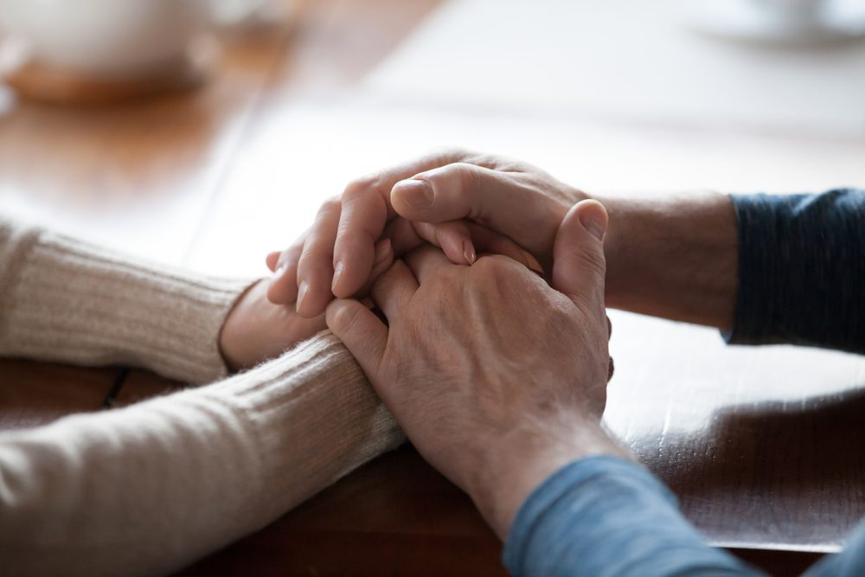
POZVÁNKA na odborný seminár

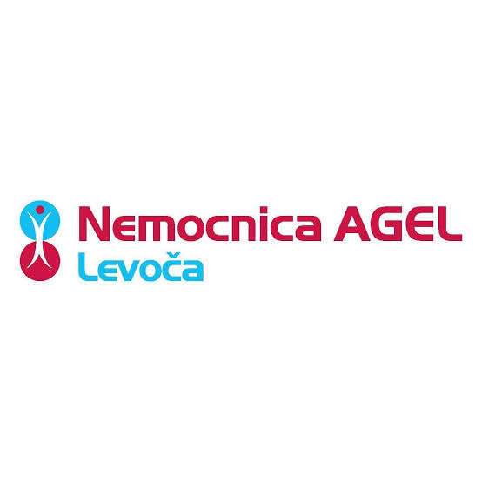
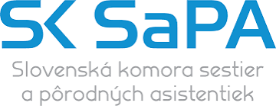
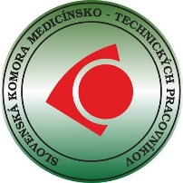

Regionálna komora Slovenskej komory sestier a pôrodných asistentiek v Levoči v spolupráci s komorou MTP v Levoči

Vás srdečne pozýva na odborný seminár
Všeobecná problematika zdravotnej starostlivosti – odbornosť a empatia

KEDY: 17.11.2026, od 11:30
KDE: Zasadačka v budove riaditeľstva Nemocnice AGEL Levoča a.s.
ÚROVEŇ: okresná
DĹŽKA TRVANIA: 240 minút
POČET ÚČASTNÍKOV: maximálny počet účastníkov je 90
CIEĽOVÁ SKUPINA: sestry, praktické sestry, sanitári, laboranti, fyzioterapeuti

PROGRAM:
11:30 - 12:00 REGISTRÁCIA
VŠEOBECNÁ PROBLEMATIKA ZDRAVOTNEJ STAROSTLIVOSTI - ODBORNOSŤ A EMPATIA
12:00 - 16:30


Možnosti vzdelávania, rehabilitácie a rekvalifikácie dospelých zrakovo postihnutých
1.
v RSZP Levoča
PaedDr. Milan Richtarčík – riaditeľ Rehabilitačného strediska pre zrakovo postihnutých v Levoči
/ 12:15 - 12:35 /


Sú všetky mlieka rovnaké ?
2.
Ing. Ľubomír Štefanko / 12:35 - 13:00 /

Odhalenie príťažlivosti
3.
Bc. Erika Šípková - RÚVZ Poprad
Spoluautor: Ing. Patrícia Baranová / 13:00 - 13:30 /
Spiridea v praxi
4.
Peter Bugár / 13:30 - 13:50 /

Coffee break / 13:50 - 14:10 /
5


Práca so žiakmi so zdravotným znevýhodnením – ZŠ Fraňa Kráľa v Levoči
6.
Mgr. Mária Beličáková / 14:10 - 14:35 /
Spoluautor: Mgr. Zuzana Labášová

Chlieb náš každodenný – respiračné infekty
7.
Natália Maximová -SCHWABE / 14:35 - 15:00 /

Najmilosrdnejšia žena stredoveku Svätá Alžbeta Uhorská
8.
Mgr. Bc. Tomáš Vlček, kňaz, Rehoľa Minoritov / 15:00 - 15:30 /

Lepšie je raz vidieť ako 2 krát počuť ?
9.
Ako funguje psychoterapia na psychiatrickom oddelení v Levoči
Slavomír Čuj / 15:30 - 16:00 /

Diskusia, záver a poďakovanie
10
10.
(Odborný seminár je zaradený do systému bodových hodnotení účasti na odborných podujatiach podľa Vyhlášky MZ SR 74/2019 Z.z. o kritériách a spôsobe hodnotenia sústavného vzdelávania zdravotníckeho pracovníka v znení neskorších predpisov).

ODBORNÝ GARANT PODUJATIA A KONTAKTNÁ OSOBA:
Mgr. Magdaléna Lesňáková
prezidentka RKSaPA Levoča, vedúca sestra detského oddelenia
E-mail: magdalena.lesnakova@nle.agel.sk

